الأمـــــــــم | 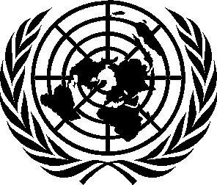 | المتحـــــدة

الأمين العام

رسالة بمناسبة العام الجديد 2023

نيويورك، 31 كانون الأول/ديسمبر 2022

في ليلة رأس السنة الجديدة، نسدل الستار على عام ولى ونتطلع بأمل إلى المستقبل.
وفي عام 2022، أسدل ملايين الناس حول العالم حرفيا الستار على حياة خلت.
من أوكرانيا إلى أفغانستان إلى جمهورية الكونغو الديمقراطية وسواها، غادر الناس أنقاض منازلهم وسبل عيشهم بحثا عن شيء أفضل.
وفي جميع أنحاء العالم، كان مائة مليون شخص يتنقلون هربا من الحروب وحرائق الغابات والجفاف والفقر والجوع.
وفي عام 2023، نحتاج إلى السلام، الآن أكثر من أي وقت مضى.
السلام مع بعضنا البعض، من خلال الحوار لإنهاء الصراع.
والسلام مع الطبيعة ومع مناخنا، لبناء عالم أكثر استدامة.
والسلام في المنزل، حتى تتمكن النساء والفتيات من العيش بكرامة وأمان.
والسلام في الشوارع وفي مجتمعاتنا، في ظل الحماية الكاملة لجميع حقوق الإنسان.
والسلام في أماكن العبادة التي نرتادها، في ظل احترام عقائد بعضنا البعض.
والسلام على الإنترنت، بعيدا عن خطاب الكراهية والإساءة.
وفي عام 2023، دعونا نضع السلام في صميم أقوالنا وأفعالنا.
دعونا جميعا نجعل عام 2023 عاما يستعاد فيه السلام إلى حياتنا ومنازلنا وعالمنا.

